# Concatenaciones

Podemos usar tuberías que sirve que cuando no queremos que nos guarde la salida del comando a un archivo, con eso usamos “>>”

Si ponemos “>” escribirá el archivo existente

Pero si ponemos “>>” escribirá al final del documento los comandos

También tenemos “|” que también sirve para concatenar 🡪 altGR + 1

# Comandos

Su --- cambiar de usuario

Sudo --- ejecutar un comando con poderes de root “un gran poder conlleva una gran responsabilidad)

Exit --- salir

Printenv --- ver las variables de entorno o también con ‘env’

Su --root --- para que cambie las variables de entorno

Pwd --- “power Directory” directorio donde estamos situados

Whoami --- en que usuario estoy conectado

Who --- usuario en el que nos hemos conectado y en que terminal estamos y la hora de conexión

Cd --- “Change Directory” cambiar de directorio ejemplo: cd /etc

Cat --- visualizar el archivo sin llegar a modificarlo

Nano --- modificar el archivo o crear un archivo nuevo

Touch --- crear un archivo vacio, con el comando –d ponemos la fecha que queramos, pero es mes/día/año. Con el comando –m es para cambiar la fecha actual de la maquina el archivo

Ls --- “list-directory” listar directorio podemos poner después la ruta a listar

Ls –l --- listar el directorio en modo lista

Ls –a --- listar todos los directorios o archivos visibles o ocultos

Ls –lR --- lista el directorio y también los ficheros que se encuentran dentro de las carpetas

Ls –l D* --- Muestra los directorios o archivos que empiecen con la letra D

Ls –l *e* --- muestra los directorios y archivos que contengan una e al final

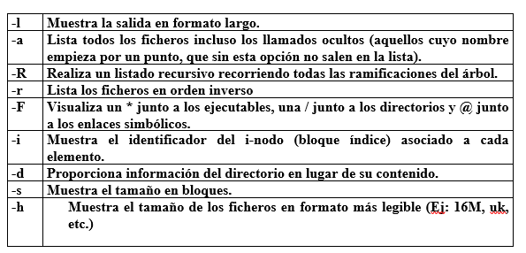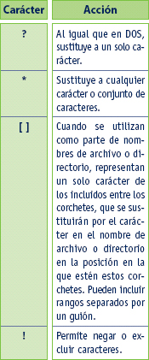

Man --- manual de usuario de un comando ‘man ls’

Fichero /etc/passwd --- Este archivo contiene información sobre las cuentas de usuario del sistema

Donde están todos los usuarios del sistema y las contraseñas cifradas están en el fichero /etc/shadow

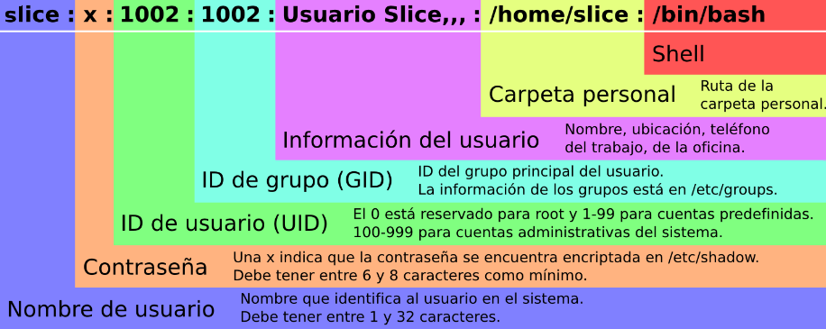

Fichero /etc/sudoers --- usuarios donde tienen permiso a ejecutar comandos con permisos de root

Cp --- copiar el fichero o directorio

--- también podemos crear un archivo o fichero nuevo

--- “-i” nos preguntara si queremos sobrescribirlo

--- “-r” copia ficheros indicados y lo que hay debajo de esos ficheros.

Tail --- ve las ultimas 10 líneas

--- tail /etc/passwd 🡪 ver las ultimas 10 líneas

--- tail –n 5 /etc/passwd 🡪 ver las ultimas 5 líneas

--- tail –n +5 /etc/passwd 🡪 ver el fichero desde la quinta línea

--- tail –c 3 🡪 ve el fichero desde el tercer carácter

--- tail –c +3000 /etc/passwd 🡪 vemos los últimos 3000 caracteres

--- tail fichero1 fichero2 🡪 vemos las ultimas 10 líneas del fichero1 y las ultimas 10 líneas del fichero2

--- tail –q fichero1 fichero2 🡪 no pone los títulos a los ficheros

Head --- ver las primeras 10 lineas 🡪 todos los comandos sirven al igual que en tail pero vemos las primeras líneas

Wc --- sirve para contar las lineas, palabras y caracteres

--- “–l” vemos las lineas de un archivo

--- “-w” vemos el número de palabras de un archivo

--- “-c” vemos el número de caracteres de un archivo

--- también podemos poner varios ficheros y vemos al final el total

Echo --- Usado para poner comentarios mientras hace otros comandos en un script

Passwd --- cambiar la contraseña del usuario, si utilizamos el siguiente comando ‘sudo passwd root’ podemos cambiar la contraseña de root

Uname --- vemos el nombre del sistema

Hostname --- podemos ver el nombre de la maquina si usamos el comando ‘hostnamectl set-hostname casa’ cambiamos el nombre de la maquina a casa

Adduser --- crear usuario

More --- visualizar el fichero poco a poco

Date --- día de hoy

Id --- muestra el número de identificación, el número de identificador del grupo y los grupos en los que pertenece ese usuario, tenemos el comando –u muestra el ID

Cal --- muestra el calendario, si no funciona tenemos que instalar el paquete ncal

More --- muestra el contenido de los archivos en pantalla y con el enter podemos visualizar poco a poco el archivo

Clear --- limpia la pantalla y con el atajo de teclado ‘control + l’ podemos limpiar también la pantalla

Mkdir --- crear un directorio, podemos crear múltiples directorios con el parámetro –p: ‘mkdir –p iso/Windows iso/Linux/Ubuntu’

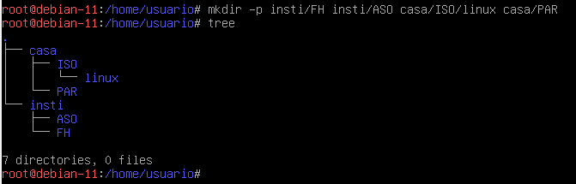

Rmdir --- eliminar el directorio

Rm --- eliminar un fichero

Mv --- podemos usarlo para mover un archivo o directorio y también podemos cambiar de nombre al fichero o directorio.

# Permisos

D RWX RWX RWX

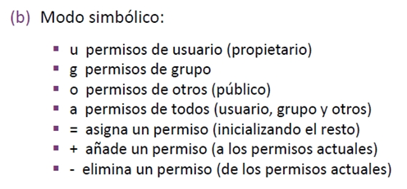Directorio, permisos de usuario, permisos de grupo y otros

D --- directorio, si no hay es un fichero

R --- LEER

W --- Escribir

X --- ejecutar

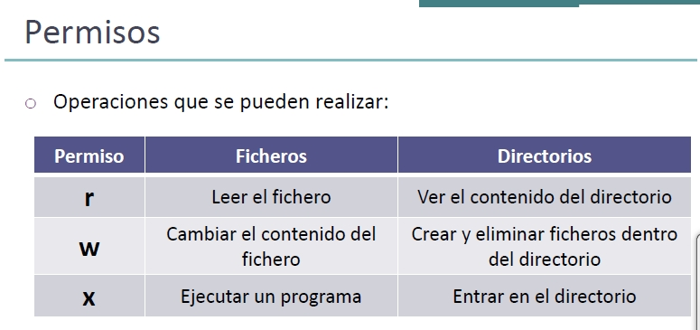

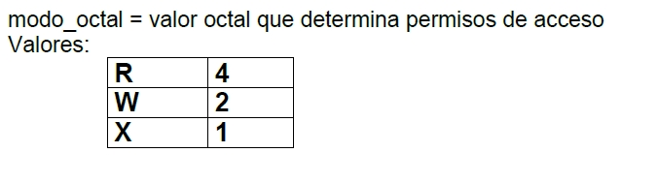

Para modificar los permisos de un archivo seria el comando ‘chmod’

Hay dos maneras

Chmod u=rwx,g=r-x,o=r fichero.txt en este caso el fichero.txt tendrá permiso total al usuario, permisos de lectura y ejecución para el grupo y para otros el de lectura

Podemos usar el + para añadir permisos, - para quitarlos y el = hace lo mismos que los dos, pero en vez que poner 2 comandos para habilitar x permiso o quitarlo podemos usar el =

Find --- sirve para encontrar archivos

Tenemos varios parámetros

-maxdepth --- niveles, si queremos en el mismo nivel usaremos el “1”, si queremos buscar en el segundo nivel usaremos el “2”

-type --- tipo de archivo, directorio…

-iname --- patrones para los archivos, siempre con comillas y si queremos buscar un “.txt” usaremos el comando anterior

Acción --- podemos juntar los siguientes comandos con find por ejemplo. TODO TIENE que ir entre comillas “{}” “;”, las dos cosas, si por ejemplo hacemos un cp, tenemos que hacer lo siguiente -exec cp “{}” prueba “;”, entre medias es la ruta.t

-exec --- ejecuta la orden que este comprendida entre -exec y el “{}”, por ejemplo, ls -l

-ok --- hace lo mismo, pero pide permiso para hacerlo

Ejemplo: find . -name “*.back” -exec rm “{}” “;” : borrara todos los ficheros del directorio actual que terminen en .back

Grep --- busca dentro de un archivo palabras o frases

-i No diferencia entre mayúsculas y minúsculas

-v Selecciona las líneas que NO coinciden con el patrón de búsqueda

-W Busca palabras que coincidan exactamente con el patrón dado, no diminutivos ni superlativos

|  |  |
| --- | --- |
| *ˆ* | Comienzo de línea |
| $ | Final de línea |

Ejemplo: grep “se.t” fichero-coches. Visualiza las líneas del fichero que contengan un texto como el siguiente: se a continuación cualquier carácter y detrás una t.

Cut --- como el grep, buscar palabras o frases en un archivo, sin modificarlo

**-d** Indica que se va a especificar el carácter separador de campos ejemplo –d: indica que el carácter: es el carácter que separa los campos.

**-c** Indica que se quiere seleccionar columnas de datos, teniendo que dar su posición de comienzo y su posición de fin. Ejemplo –c1-15 seleccionar los primeros 15 caracteres de cada línea.

**-f** Indica que se quiere visualizar campos separados por caracteres separadores. (lista) de números que representan campos o caracteres (1,2,3) representarían los campos o caracteres 1, 2, 3.

Ejemplo: Cut -d: -f1,4,6 fichero-→ Selecciona los campos 1,4,6 del archivo fichero y con separador de campos

Tr --- cortar caracteres para que no salgan por pantalla

Sort --- ordenar el contenido de los ficheros por orden alfabético, pero no los modifica

* Con “CTRL + D” nos lo ordena en orden alfabético´

-r ordenar de mayor a menor, en orden descendente

-u elimina líneas que imprimen por pantalla que estén duplicadas, también con el comando “uniq” después de una concatenación “|”, lo podemos hacer

-f no distinguir entre mayúsculas y minúsculas

-n ordenar numéricamente con los caracteres ASCII

-o guardar lo que imprime por pantalla guardarlo en un archivo

-t ordenar por caracteres, lo indicaremos junto al parámetro “-t” por ejemplo, -t:

-k las columnas a ordenar, van junto al parámetro “-k”, si queremos poner varias columnas usaremos “1,3”

**Ejemplo:** sort -t: -k 1,1 –k3 master: Clasifica el archivo master igual que el ejemplo anterior, en orden ascendente utilizando como calve principal el primer campo y como secundaria el tercero.

# Usuarios

**Si estamos con el usuario que hemos creado en la instalación y no con root tenemos que usar “sudo”**

Useradd --- crear un usuario “vacio” y deshabilitado

-g --- indica cual es el grupo principal al que pertenece el usuario

-G --- permite especificar la lista de grupos a la que también pertenecerá el usuario aparte del grupo principal

-d --- establece el que será el directorio de trabajo

-s --- la Shell por defecto que podrá usar el usuario después de hacer login

-m --- hace que se cree el directorio de trabajo del usuario en el caso de que este no exista

-k --- copia los ficheros del directorio especificado al directorio de trabajo del usuario

-c --- para poner un comentario sobre el usuario.

-u --- Con esto decidimos el UID que tendrá el usuario en cuestión, pero es mejor decidir que useradd lo haga solo para no provocar inconsistencias

Usermod --- modificar valores del usuario, cambiando la Shell, grupo del usuario…

-c --- cambia el comentario de la cuenta de usuario

-d --- cambia el directorio del usuario, si tambien lo acompañamos con la opción “–m” el directorio se creará si no está creado

-L alvaropc--- se bloquea la cuenta de un usuario

-U alvaropc--- se desbloquea la cuenta de un usuario

Adduser --- crear un usuario con su Shell, carpeta personal de trabajo y también podemos indicarle que nombre tiene…

Passwd usuario --- para cambiar la contraseña del usuario o cambiando el nombre a otro usuario del sistema

Userdel usuario --- eliminar el usuario solo, si queremos eliminar también el directorio de trabajo es mediante el parámetro ‘-r’

Addgroup --- crear un grupo “automáticamente”

Groupadd --- crear un grupo, también añadir usuarios a un grupo…

-g --- va seguida del Group ID (numérico) que asignaremos al grupo, y grupo es el nombre del grupo creado. Si no indicamos la opción -g, el sistema seleccionará por nosotros un número GID que no esté siendo usado

-r --- actúa como un flag, indicando a groupadd que el nuevo grupo sea considerado como un grupo de sistema, por lo que le asignara el primer gid libre por debajo de 1000 disponible a no ser que le hayamos dado la opción –g. para crear un grupo del sistema.

Gpasswd --- agregar o eliminar un usuario de un grupo. Los usuarios y los grupos deben existir.

-a login grupo --- añade un usuario a ese grupo

-d login grupo --- borra un usuario de un grupo

-R grupo --- impide que un usuario se conecte a otro grupo con newgrp

-r grupo --- elimina el password del grupo

Groupmod --- modificar el group

-n --- modificar el nombre del grupo

-g --- con esta opción modificamos el gid asignado a un grupo. Esta opción lleva las mismas restricciones que en el comando groupadd. Todos los ficheros asignados a este grupo no se modificarán automáticamente, deberemos modificarlos a mano.

Groupdel --- eliminar grupo. (IMPORTANTE) Aunque borremos el grupo todos aquellos ficheros cuyo atributo de grupo sea borrado permanecerán inalterados y habrá que borrarlos manualmente; por otra parte, no podremos borrar el grupo inicial de un usuario hasta que éste no sea borrado del sistema

Getent --- listar miembros de un grupo

Id --- nos muestra el identificador de usuario, grupo…

Chage --- herramienta para modificar o ver toda la información de un usuario

-l --- lista información del usuario

-M --- modifica la caducidad de la contraseña

-E --- expiración de la contraseña “AÑO-MES-DIA”

-W --- mandar un warning de cuando tiene que cambiar la contraseña

3 formas de Cambiar la contraseña (IMPORTANTE)

# passwd -d pepeillo # deshabilita la cuenta del usuario pepeillo eliminando su contraseña.

# passwd -l pepeillo # bloquea la cuenta del usuario pepeillo poniendo un signo ! delante de su password en el fichero /etc/shadow

# passwd -u pepeillo # desbloquea la cuenta del usuario pepeillo

chown --- Cambia de propietario a un determinado conjunto de ficheros. Esta orden sirve para que el usuario root pueda cambiar la propíedad de uno o varios ficheros.

chgrp --- Cambia el grupo al que pertenece un fichero. El dueño de un fichero sólo lo puede cambiar el usuario root mientras que el grupo además de root, lo puede cambiar el propio dueño del dichero.

Enlaces Duros y Simbólicos: Los enlaces simbólicos son accesos directos a los ficheros originales mientras que los enlaces duros son copias exactas. Los enlaces simbólicos pueden alojarse en diferentes sistemas de ficheros mientras que los duros no.

No se pueden hacer enlaces duros de directorios. Se pueden hacer enlaces simbólicos de archivos y directorios.

Innodos: Un inodo, abreviatura de &quot;índice de nodo&quot;, es una estructura de datos utilizada por el sistema de archivos para almacenar información sobre un archivo o directorio en particular. Cada archivo o directorio en un sistema de archivos UNIX o Linux está representado por un único inodo.

• No se pueden mover dominios de Active Directory entre bosques.

• Sólo se puede eliminar un dominio de un bosque si este no tiene dominios hijo.

• Después de haber creado el dominio raíz de un árbol, no se pueden añadir al bosque dominios con un nombre de dominio de nivel superior.

• No se puede crear un dominio padre de un dominio existente.

